基于结构响应测量的结构参数估计
王人鹏^{1,}，姚连璧², 孟晓林³
(1.同济大学, 建筑工程系，上海200092; 2. 同济大学，测量与国土信息工程系, 上海200092; 3. 诺丁汉大学, 测量工程与大地测量研究所，诺丁汉NG7 2RD，英国)
摘要：对由GPS系统在线监测获取的结构响应数据，进行了分析计算，给出了结构响应的空间分布及与空间位移分布相关联的谱分布，初步分析了结构响应的空间分布及谱分布所隐含的结构性能特征及结构性能变化的可能趋势。研究表明，结构响应的统计分析及谱分析是揭示隐含的结构动力性能特征的可行方法，可以作为估计结构性能差异的指标之一。

关键词：结构响应，时间序列，统计分析，谱分析

Estimation of structural parameters based structural response measured by Global Positioning System
Abstract
For data of all 12 monitoring station sites obtained during field data acquisition by the real-time kinematic Global Positioning System (RTK GPS) in structural health monitoring (SHM) system of the Nanpu Bridge in Shanghai, volume of statistical computations have been finished. The spatial distributions and related spectrum estimations for some monitoring station sites are present. The characteristics of structural performance and tendency of difference of structural performance that implied by the coordinate time series of response have been analyzed. The research indicated that statistical and spectrum analysis of response is a feasible method that may reveal the characters of structural response and statistical characters of structural response may be considered as index for estimation of difference of structural performance.
Key words: Response of structures, Time series, Statistical analysis, Spectrum analysis

引言
在南浦大桥在线观测试验中，通过GPS接收机得到的观测信号，经过专门的处理分析计算，可以得到测点的空间位置，即桥梁坐标系下测点的坐标时间序列。这些响应数据是实现结构安全评估的基础数据，隐含着丰富的结构性能信息。从这些响应信息中推测可靠的结构性能参数及结构性能变化规律，是构成结构健康检测的一项重要基础研究内容【1-2】。通过大量分析计算，文中给出了结构响应的空间分布及与空间位移分布相关联的谱分布，初步分析了结构响应的空间分布及谱分布所隐含的结构性能特征及结构性能变化的可能趋势。

1测点时间序列及结构响应的空间分布模型
在南浦大桥连续在线观测试验中，采样间隔为0.1s，通过大量数据处理工作，得到了12个测点在桥梁坐标系下所有观测时间段的三维坐标值。为节省篇幅，本文只给出2006年9月26日的三个时段：第一时段为上午9：00～11：00，第二时段为下午16：00～18：00，第三时段为夜晚23：00～1：00（次日凌晨），时间长度为6h的12个测点的时间序列的部分计算分析结果。接收机的位置及编号如图1所示。总共14台仪器，其中，3台Leica SR530 接收机，1台位于基准站2（ref2），另外2台置于3号和4号点；1台Trimble5700接收机,位于基准站1（ref1）；4台Thales Z-max.接收机，分别位于1，2，8，9号点；6台Ashtech Z-xtreme接收机，分别位于5，6，7，10，11，12号点。
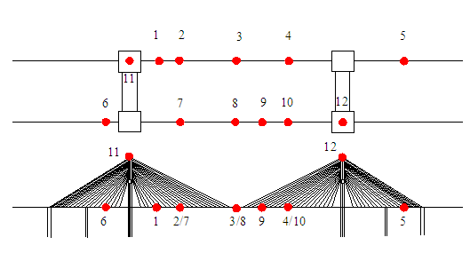
图1 GPS接收机位置分布图
Fig. 1 Arrangements of GPS Receivers
为反映连续观测的结构响应情况，进行了12个测点在所有观测时段的空间分布研究。为节省篇幅，下面给出3，8，11，12这四个测点在上述观测时段的空间位置分布。观测时间长度为6h。
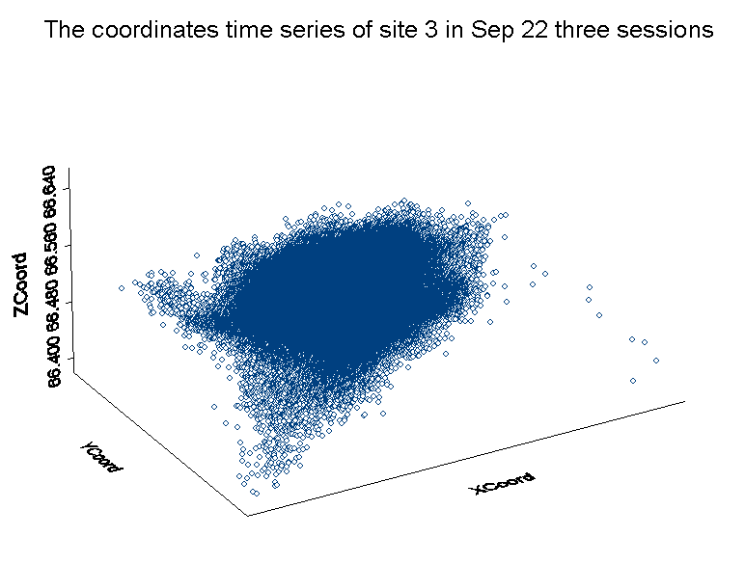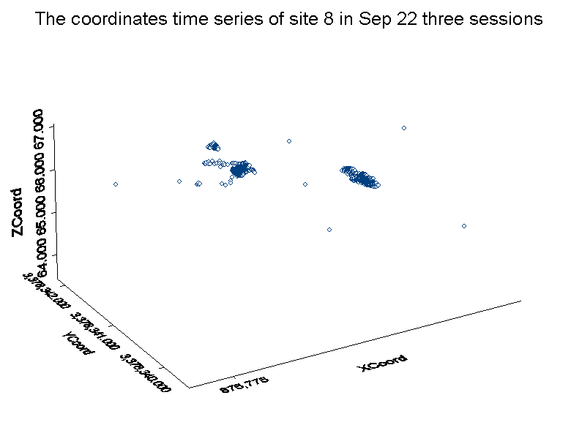
a测点3 b测点8
a Site 3 b Site 8
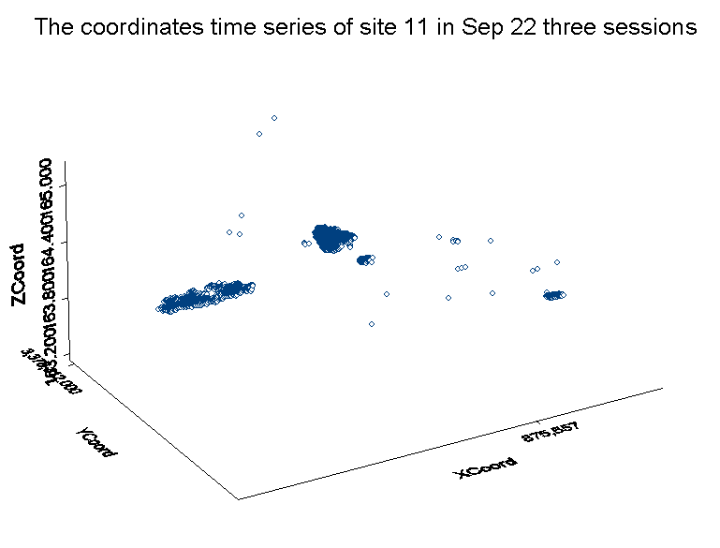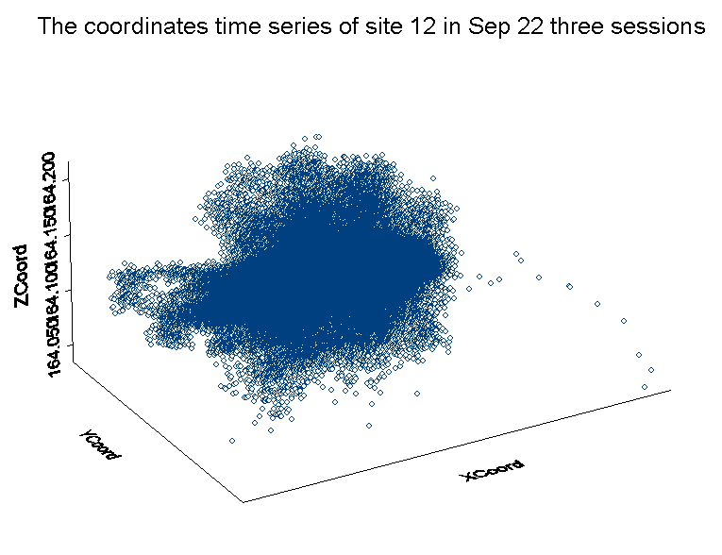
c测点11 d测点12
c Site 11 d Site 3
图2 四个测点3，8，11，12的位移空间分布图
Fig. 2 Spatial distribution of coordinate time series of 3，8，11，12 monitoring sites

图2中的三维坐标系代表桥梁坐标系，坐标单位为m。由图2可知，即使在排除了GPS测量误差的情况下，各测点位移的空间分布形态也十分复杂，表明实际结构响应非常复杂。在12个测点中，测点3和测点12表现了相对集中的位移分布，表明测点3和测点12的对应的结构位移为在空间三个方向分布较为均匀。由于测点3位于桥面中心位置，可以认为具有最大的结构位移，相对集中分布的结构位移表明结构在测点3附近，即中间位置靠近测点3一边的结构刚度较为均匀，可以合理地推测结构在测点3附近结构性能表现为以各向同性的弹性变形为主，可以认为测点3附近结构安全状况良好。测点12位于桥塔顶部，同样可以认为具有较大的结构位移，且由于桥塔刚度巨大，可以合理地认为桥塔变形主要以弹性变形为主，当然不能排除非线性弹性的可能。测点12 所具有的相当集中的位移空间分布，同样可以合理地推断测点12附近的结构刚度分布相对均匀、结构性能表现为以各向同性的弹性变形为主，所以也可认为测点12附近结构安全状况良好。其余测点都有异常复杂的空间分布，可以认为其余10个测点所表现的结构位移空间分布的非集中趋势表明了结构位移在空间分布的不均匀性，合理的推测是由于长期环境载荷影响，最终导致结构刚度的非均匀性。这些结构刚度的非均匀性应该并不对结构在环境荷载作用下的正常工作造成影响。同时本文认为几何非线性是导致结构位移非均匀性最主要的原因，而结构材料的非线性在引发结构位移非均匀分布的原因中可能并不是主要因素，尤其在结构可以完成正常工作的情况下。

2结构响应的空间分布与谱估计
依据时间序列理论，使用Yule-Walker方法【3】，完成了大量的谱分析计算。对每个测点，都给出了测点在某一具体时段的位移空间分布及相对应的谱估计，用于说明结构响应的空间分布特征及隐含的结构性能信息。下面是测点2在3个时段的位移空间分布及空间三个方向的频率谱分布。图中横坐标为频率，单位Hz，纵坐标为频率谱（谱密度），单位㎡。
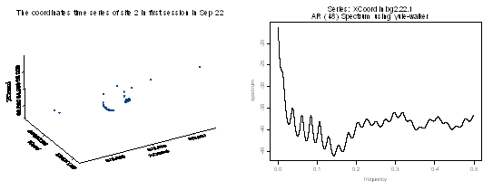
a位移空间分布图 b X方向的频率谱
a. Spatial distribution of displacement b. Spectrum estimations for X-coordinate
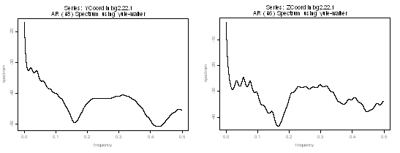
c Y方向的频率谱 d Z方向的频率谱
c. Spectrum estimations for Y-coordinate d. spectrum estimations for Z-coordinate.
图3 测点2在第一时段的位移空间分布及空间三个方向的频率谱
Fig.3 Spatial distribution and spectrum estimations within the first session of site 2
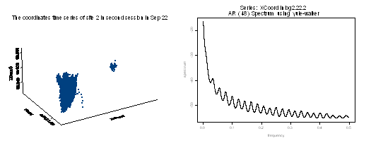
a位移空间分布图 b X方向的频率谱
a. Spatial distribution of displacement b. Spectrum estimations for X-coordinate

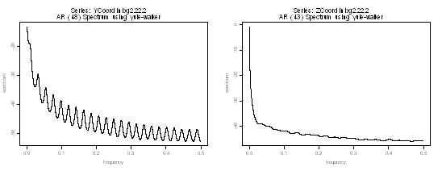
c测点2在Y方向的频率谱 d测点2在Z方向的频率谱
c. Spectrum estimations for Y-coordinate d. spectrum estimations for Z-coordinate.
图4 测点2在第二时段的位移空间分布及空间三个方向的频率谱
Fig.4 Spatial distribution and spectrum estimations within the second session of site 2

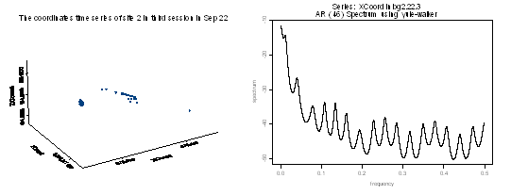
a位移空间分布图 b X方向的频率谱
a. Spatial distribution of displacement b. Spectrum estimations for X-coordinate
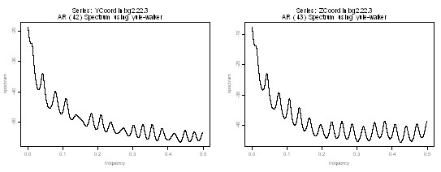
c Y方向的频率谱 d Z方向的频率谱
c. Spectrum estimations for Y-coordinate d. spectrum estimations for Z-coordinate.
图5 测点2在第三时段的位移空间分布及空间三个方向的频率谱
Fig.4 Spatial distribution and spectrum estimations within the third session of site 2

由图3-5可知，测点2在一天的3个典型时段动力响应表现了相当大的差异。在第一时段：上午9：00～11：00时段，该测点位移的空间位置分布非常分散，表现为该测点存在较大的结构位移，在频率谱上显示了3个方向都有较大波峰波谷出现，而且形状类似；在X方向除了较大的波峰波谷外，还存在清晰的小的波峰波谷的起伏。合理的推测应该是上午9：00～11：00时段桥梁结构载荷较大，因此测点位移较大；同时测点在Y、Z两个方向的振动频率成分简单、清晰，表明Y、Z两个方向的振动形式都相对简单，X方向的振动频率成分相对复杂，表明X方向的振动形式相对复杂。在第二时段：下午16：00～18：00时段，该测点位移的空间位置分布在两个相对集中区域，相比第一时段的位移较小。频率谱上显示了X，Y两个方向都有连续的波峰波谷出现，显示了清晰明显的频率成分，在Z方向频率谱较为平滑，频率成分并不明显。合理的推测应该是下午16：00～18：00时段，桥梁结构载荷较第一时段小；同时测点在X，Y两个方向的振动频率成分比较复杂，表明X、Y方向的振动形式比较复杂，Z方向振动的频率成分不明显，也比较平稳，表明Z方向的振动形式较为简单。在第三时段：夜晚23：00～1：00（次日凌晨）时段，该测点位移的空间位置分布非常分散，测点位移在空间三个方向都有表现。在频率谱上显示了三个方向都有清晰的小的波峰波谷的起伏。合理的推测应该是夜晚23：00～1：00（次日凌晨）时段，桥梁结构载荷相对较大，测点在空间X，Y，Z3个方向的振动频率成分清晰，频率构成相似，表明X、Y、Z3个方向的振动形式都非常复杂。

3结论
本文强调了大型结构动力响应特征的复杂性，不意味着结构性能乃至结构安全的不可预测性。由结构状态空间模型理论以及时间序列模型理论，可以推知存在大量表征结构动力属性的参数，诸如结构整体空间模型的极点及零点、结构范数、结构响应的模型所包含的各种参数，都在本质上隐含了结构动力性能的某种测量，只要它们对结构性能有较好的敏感性，都具有作为衡量结构性能变化的某种表征参数的可能性。但我们目前还极其缺乏这类表征参数对结构性能变化的大量敏感性研究。此类研究可以采用两种方式，一类是数值模拟的方式，一类是试验研究。数值模拟的方式就是通过建立大型结构的精细有限元模型模拟结构性能变化时，也即结构发生性能退化或破坏时，相应的衡量结构破坏的表征参数的敏感性研究。试验研究就是在结构中人为引入结构构件的破坏，研究在不同的结构构件破坏程度与结构破坏表征参数的敏感性研究。但此类结构破坏试验，耗资巨大，同时无法很好模拟结构正常运营环境下的结构载荷分布，很难得到真实环境载荷下的结构响应，因此存在本质的不完整性。研究如何将两类不同性质的研究方式结合起来，以便选择较敏感的结构破坏表征参数需要大量艰苦的工作。
致谢
感谢建设部专题项目：大型桥梁结构安全检测方法及系统研究的资助。

参考文献
- Ljung L. System identification [M]. Englewood Cliffs, Prentice Hall, 1987.
- Gawronski W. Advanced structural dynamics and active control of structures [M], New York, Springer, 2004.
- Everitt B.S. An R and S-PLUS® companion to multivariate analysis [M], London, Springer, 2005.

